Система электронного документооборота Аппарата Правительства Ивановкой области (СЭД)

Краткая инструкция пользователя

Функциональная роль: ПОМОЩНИК РУКОВОДИТЕЛЯ/ОТВЕТСВЕННЫЙ ЗА ДЕЛОПРОИЗВОДСТВО

Содержание
1 Рассмотрение и распределение корреспонденции 3
1.1 Перенеправление корреспонденции (переметка) 3
1.2 Подготовка проекта резолюции 3
1.3 Утверждение проекта резолюции 4
1.4 Отклонение поступившего задания 5
1.5 Регистрация инициативного поручения руководителя 5
2 Поиск документа/ задания 6

Рассмотрение и распределение корреспонденции
После получения корреспонденции в адрес руководителя, помощник может:
- передать корреспонденцию на рассмотрение в нижестоящие подразделения в соответствии с внутренними распорядительными документами при наличии соответствующих полномочий (выполнить переметку);
- создать проект резолюции в системе, отправить его на утверждение руководителю или утвердить его после рассмотрения корреспонденции руководителем.

Перенеправление корреспонденции (переметка)
- В папке Новая корреспонденция на руководителя откройте нужное задание и нажмите кнопку Назначить исполнителя (см. Рис. 2.1).
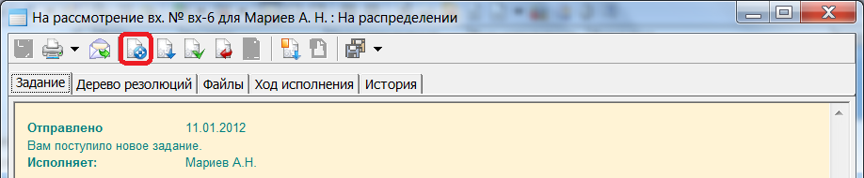
Рис. 2.1
В открывшемся окне введите первые буквы фамилии исполнителя, выберете из выпадающего списка нужного исполнителя (см. Рис. 2.2), нажмите клавишу Enter.
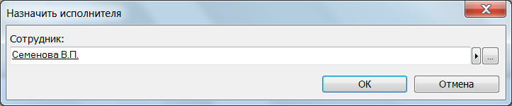
Рис. 2.2
- Нажмите кнопку Ок.

Подготовка проекта резолюции
- В папке Новая корреспонденция на руководителя откройте задание, которое необходимо расписать.
- Нажмите кнопку Взять в работу и создать резолюцию (). После этого откроется диалоговое окно создания резолюции (см. Рис. 2.3).
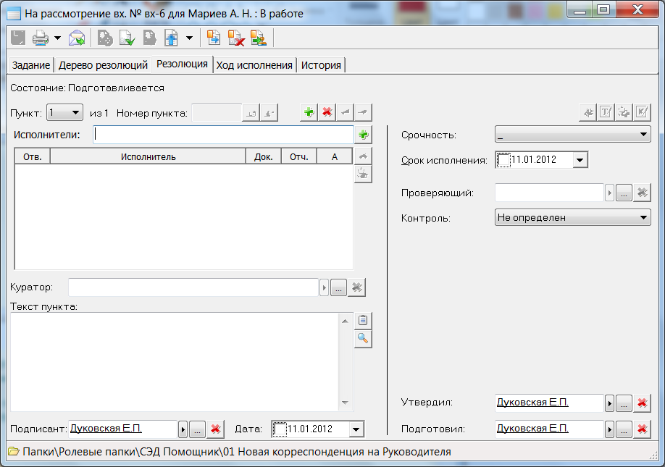
Рис. 2.3

- На вкладке Резолюция заполните параметры резолюции (исполнители, текст поручения). При необходимости поставьте поручение на контроль, укажите параметры контроля.
- Сохраните сделанные изменения, нажав кнопку Сохранить на панели инструментов карточки
- Распечатайте проект резолюции, нажав кнопку Печать на панели инструментов карточки.
- Сделайте отметку о передачи проекта резолюции на рассмотрение руководителю, нажав на панели инструментов карточки кнопку Отправить резолюцию на утверждение (). При этом проект резолюции переместится в папку Проекты резолюции - На утверждении.

Утверждение проекта резолюции
- После утверждения проекта резолюции руководителем откройте проект нужной резолюции в папке Проекты резолюций – на утверждении.
- При необходимости внесите в проект резолюции изменения в соответствии с правками руководителя.
- Нажмите кнопку Утвердить ().
- Закройте карточку резолюции.
  Примечание | До момента утверждения проекта резолюции ее текст не виден на вкладке Дерево резолюций РК и КЗ, и создание дочерних резолюций невозможно.

Поиск документа/ задания
Поиск документа возможен при выборе папки Поиск документа. При этом автоматически открывается карточка поиска документов Поиск документа (см. Рис. 5.1).
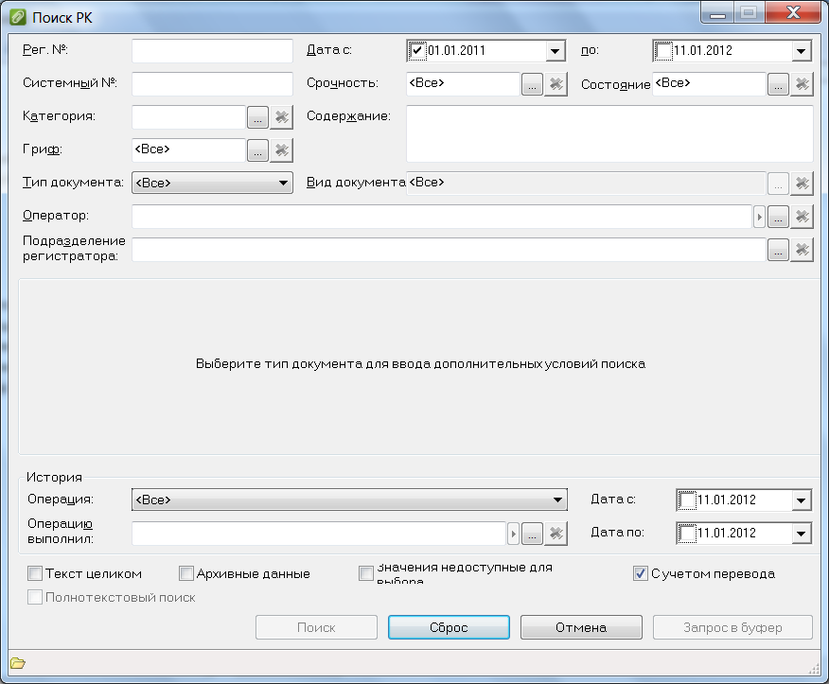
Рис. 5.1
Поиск резолюции возможен при выборе папки Поиск задания. При этом автоматически открывается карточка поиска заданий (см. Рис. 5.2).
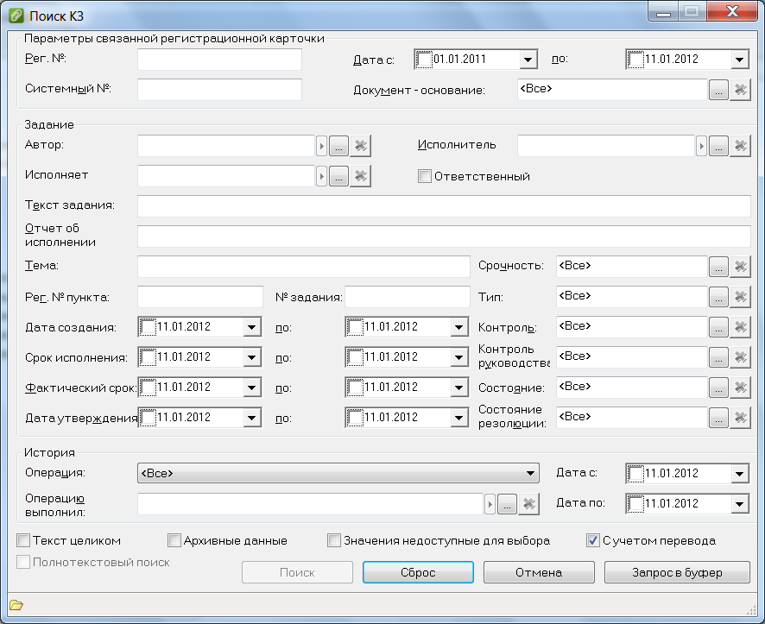
Рис. 5.2
Для выполнения поиска:
- Заполните интересующие поля на вкладках Основные параметры и Дополнительные параметры в карточке Поиск РК или Поиск КЗ.
- Нажмите кнопку Поиск.
- На правой части окна Навигатора системы отобразятся результаты поиска.

Примечание | Если поиск не возвращает результатов, нажмите в карточке поиска кнопку Сброс и повторно заполните поля. Повторите поиск.  Если поиск не дал результатов, проверьте, не противоречат ли введенные параметры поиска друг другу.

